# 去雾算法

1. 何恺明 《[Single Image Haze Removal Using Dark Channel Prior](http://files.cnblogs.com/Imageshop/SingleImageHazeRemovalUsingDarkChannelPrior.rar)》

去雾模型:

$$I\left(x\right)=J\left(x\right)t\left(x\right)+A\left(1-t\left(x\right)\right)$$

I(x)为拍摄的含雾图像，J(x)为无雾图像，t(x)为透射率，用来描述太阳光通过媒质投射到照相机过程中没有被散射的部分，A为全球大气光成分。

暗通道:

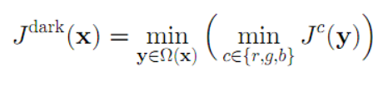

其中 $J^{c}$ 表示彩色图像每个通道， $Ω(x)$ 表示以像素X为中心的一个窗口。要求暗通道的图像是比较容易的，先求出每个像素在3个通道的最小值，存到一个二维Mat中(灰度图)，然后做一个最小值滤波，滤波的半径由窗口大小决定，这里窗口大小为w，公式表示为w=2r+1，其中r表示滤波半径

统计结果表面：在大部分无雾图像的无天空区域，像素中至少存在一个颜色通道存在很低非常低的亮度值。这个最低的亮度值几乎等同于0， J -> 0

基于这样的先验，上述方程变形为:

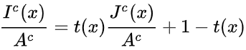

其中上标c代表R,G,B三个通道。然后假设在每一个窗口中透射率t(x)是一个常数，定义为t’(x)并且A值已经给定，然后对这个式子左右两边同时取2次最小值，得到下面的式子：

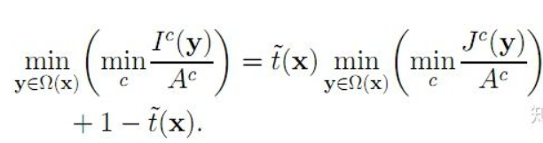

又因为:

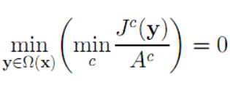

所以

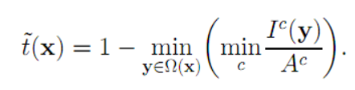

这就是透射率 $\tilde{t}(x)$ 的预估值。 在现实生活中，即使是晴天白云，空气中也存在着一些颗粒，因此，看远处的物体还是能感觉到雾的影响，另外，雾的存在让人类感到景深的存在，因此，有必要在去雾的时候保留一定程度的雾，这可以通过在式中引入一个在[0,1] 之间的系数

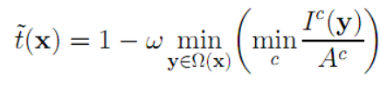

上述的推导是基于A已知的情况下，然而事实是A还不知道呢？A怎么计算呢？在实际中，我们可以借助于暗通道图来从有雾图像中获取该值。具体步骤如下：(1)从暗通道图中按照亮度的大小取前0.1%的像素。(2)在这些位置中，在原始有雾图像中寻找对应的具有最高亮度的点的值，作为A值，进而可以恢复图像



1. 2017 ICCV 《An All-in-One Network for Dehazing and Beyond》

一种基于CNN的去雾模型，它直接从有雾图像中产生清晰图像，而不是依赖于任何单独的和中间的参数估计步骤。

雾图像模型：



一般做法是估计t(x) 和 A 进而

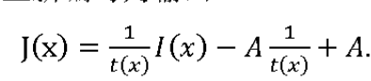

得到真实图像。

AOD-Net 的核心思想是将t,A合并成一个参数K



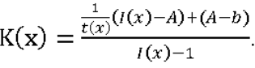

由于K(x)依赖于l（x）。因此AOD的目标是构建输入自适应模型，其参数将随输入有雾图像而变化，从而最小化输出J（x）和清晰图像之间的重建误差。

AOD Net 主要有两个模块

1. K值估计模块
2. 生成模块

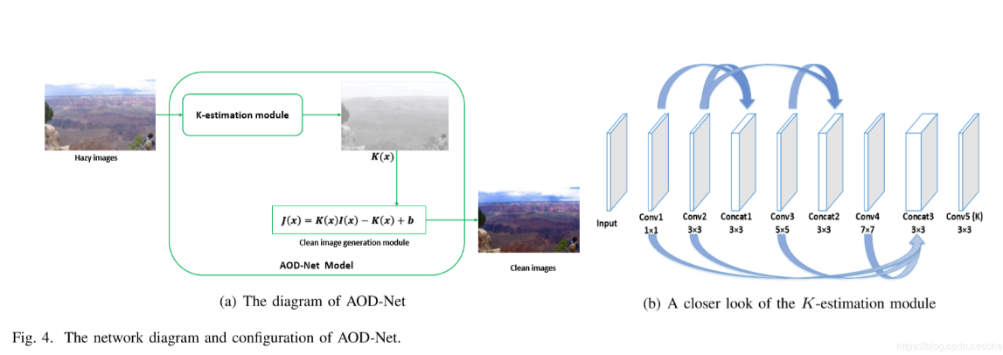

3 《Gated Context Aggregation Network for Image Dehazing and Deraining》

* 提出端到端的去雾网络，不依赖于先验
* 采用了smooth dilated convolution 代替原有的dilated convolution，解决了原来的dilated convolution导致的grid artifacts 问题
* 提出了一个gated fusion sub-network，融合high-level 及low-level 特征，提升复原效果

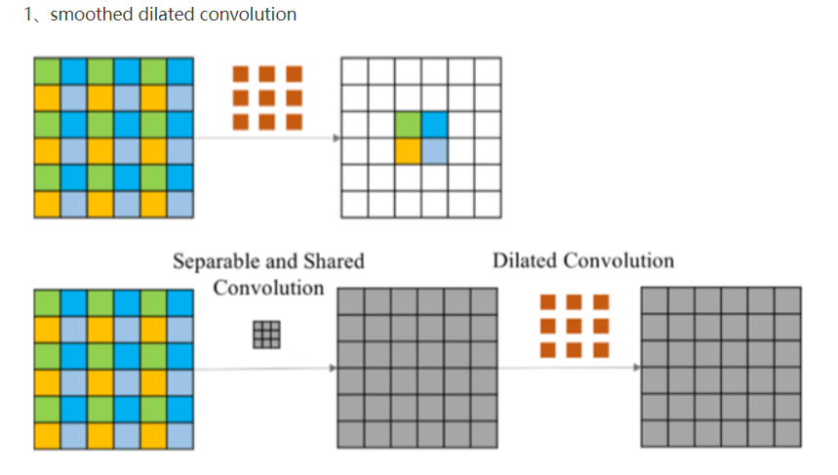

下面的图是经过改进的空洞卷积，在执行dilated rate>1的空洞卷积之前，做了一次核为（2r-1）的分离卷积，卷积的参数共享，经过该层卷积之后，每一个特征点都融合了周围（2r-1）大小的特征。该操作仅仅增加了(2r-1)(2r-1)大小的参数，却能有效的解决grid artifacts问题。

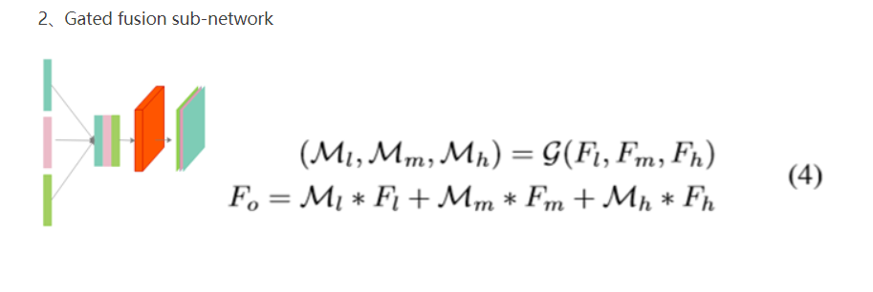

类似于SENet

